- melléklet a 172/2026. (V.27.) határozathoz

Méptv. 7. § (2) bekezdésében, valamint a 8. § (1) és (2) bekezdésben foglaltak teljesülésének igazolása

- Mór Város Önkormányzata a településtervezés során az építészeti örökség méltó hasznosítása és az új építmények elhelyezése során tiszteletben tarja a természeti környezetet és annak elért védettségi szintjét. A tervezés során kiemelt figyelmet fordít a tájkarakter megőrzésére, valamint a zöldinfrastruktúra-elemek minőségének és összekapcsoltságának javítására.

- Új beépítésre szánt terület kijelöléssel egyidejűleg azonos mértékű (jelen esetben nagyobb) és azzal megegyező biológiai aktivitás értékű mezőgazdasági terület övezet kerül csereterületként kijelölésre az új beépítésre szánt terület kijelölésével azonos település közigazgatási területén belül.
Hrsz | Terület nagysága  (ha) | Meglévő  területfel-  használás | BIA egyenleg  meglévő | Tervezett  területfel-  használás | BIA egyenleg  tervezett
4906/85 | 0,3857 | Má | 1,42709 | Gá | 0,15428
3607/3
01044/5 | 0,4551 | Gá | 0,18204 | Má | 1,68387

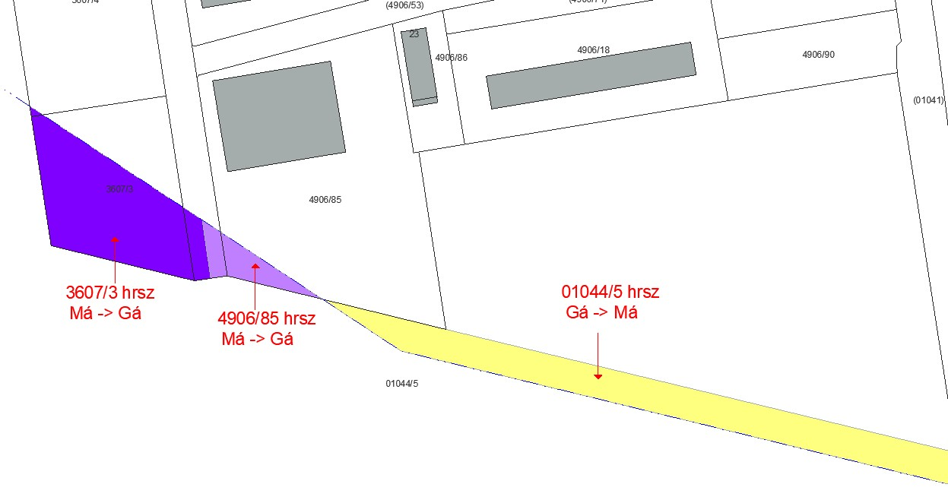
új beépítésre szánt terület kijelölésének és visszasorolásának helye Mór város közigazgatási területén belül

- melléklet a 172/2026. (V.27.) határozathoz

Számítás, arra vonatkozóan, hogy a település közigazgatási területének biológiai aktivitás értéke az új beépítésre szánt területkijelöléssel nem csökken

Hrsz | Terület nagysága (ha) | Meglévő területfel-használás | Meglévő területfelhasz-náláshoz tartozó  BIA érték | BIA egyenleg meglévő | Tervezett területfel-használás | Tervezett területfelhasz-náláshoz tartozó  BIA érték | BIA egyenleg tervezett
4906/85 | 0,0465 | Má | 3,7 | 0,17205 | Gá | 0,4 | 0,0186
3607/3 | 0,3392 | Má | 3,7 | 1,25504 | Gá | 0,4 | 0,13568
01044/5 | 0,4551 | Gá | 0,4 | 0,18204 | Má | 3,7 | 1,68387
 |  |  |  | 1,60913 |  |  | 1,83815

A tervezett biológiai aktivitás érték 1,60913 értékről 1,83815 értékre emelkedett, összességében megállapítható, hogy a tervezett módosítás során a biológiai aktivitásérték nem csökken.

- melléklet a 172/2026. (V.27.) határozathoz

Igazolás új lakóterület kijelölésére

Új lakóterület kijelölése nem történik, ezért
- a szilárd burkolatú úton való megközelítés biztosítására,
- a közműkapacitás a közműszolgáltató nyilatkozata szerint rendelkezésre állásra,
- az óvodai, általános iskolai és egészségügyi alapellátás a településen vagy a kijelölt új lakóterület legfeljebb 5 km-es környezetében a kijelölést követő 3 éven belül biztosítására
vonatkozó igazolás nem szükséges.

- melléklet a 172/2026. (V.27.) határozathoz

Igazolás, a már beépítésre kijelölt területén belül nincs olyan szabad, építési tevékenységgel nem érintett terület vagy barnamezős terület, amely az új beépítést előirányzó rendeltetésnek és használatnak megfelel

A területi kijelölés a jelenlegi belterületi határvonalon történik, a meglévő bel- és külterületi határvonal mentén. A fejlesztések helyhez kötött beruházások. Igazoljuk, hogy a település már beépítésre kijelölt területén belül nincs olyan szabad, építési tevékenységgel nem érintett terület vagy barnamezős terület, amely az új beépítést előirányzó rendeltetésnek és használatnak megfelel.

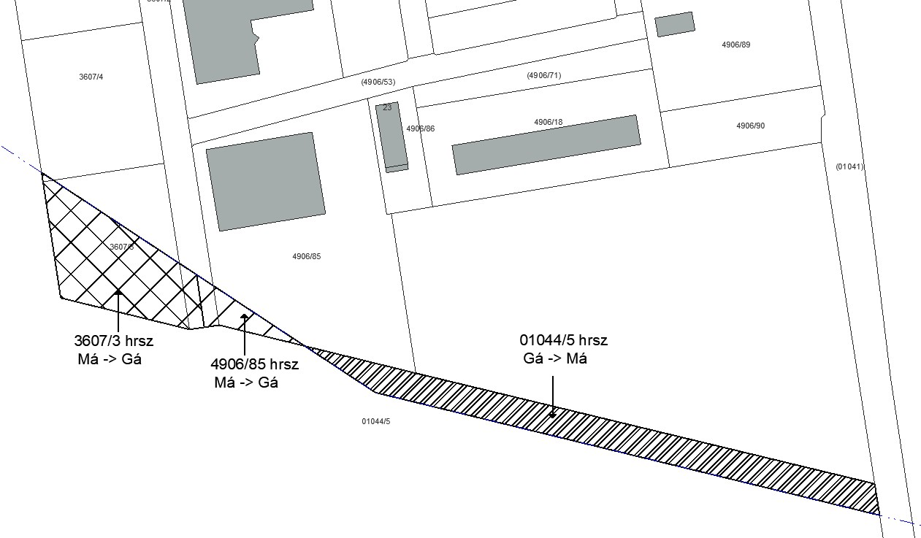
- melléklet a 172/2026. (V.27.) határozathoz

Magyarország és egyes kiemelt térségeinek területrendezési tervéről szóló 2018. évi CXXXIX. törvény új beépítésre szánt terület kijelölésére vonatkozó követelményeinek teljesülése

Magyarország és egyes kiemelt térségeinek területrendezési tervéről szóló 2018. évi CXXXIX. törvény (a továbbiakban: TrTv.) 12. és 13. §-a rendelkezik az új beépítésre szánt területekről, mely alapján a követelmények az alábbi módon teljesülnek:
8. Új beépítésre szánt terület kijelölése,
12. § „(1) Új beépítésre szánt terület a település közigazgatási határához 250 méternél közelebb nem jelölhető ki.
Az új beépítésre szánt terület 1805 méterre van a közigazgatási határtól.
(2) Ha az új beépítésre szánt terület kijelölése zöldterület vagy erdőterület átsorolásával jár, csereterületként a megszűnő zöldterület vagy erdőterület kiterjedésével megegyező kiterjedésű zöldterületet vagy erdőterületet kell kijelölni, továbbá az új beépítésre szánt területnövekmény legkevesebb 25%-ának megfelelő kiterjedésű további új zöldterületet vagy erdőterületet is ki kell jelölni. Csereterületként nem vonhatók be védett természeti területek, Natura 2000 területek és természetközeli területek.
Az új beépítésre szánt terület kijelölés nem jár zöldterület, illetve erdőterület
átsorolásával.
(3) A zöldterületen és az erdőterületen kívüli egyéb beépítésre nem szánt – jellemzően mezőgazdasági – területet csak abban az esetben lehet újonnan beépítésre szánt területbe sorolni, ha a) az új beépítésre szánt terület kijelölésével egyidejűleg a korábban beépítésre szánt területként kijelölt, de még be nem épített területet csereterületként a településrendezési terv zöldterület, erdőterület, mezőgazdasági terület, vízgazdálkodási terület vagy természetközeli terület övezetbe sorolja vissza azzal, hogy a visszasorolt terület nagysága eléri vagy meghaladja az újonnan kijelölt terület kiterjedését, vagy b) az a) pont szerinti csereterület nem áll rendelkezésre, de a településrendezési tervben az új beépítésre szánt terület kijelölésével egyidejűleg a területnövekmény legkevesebb 25%-ának megfelelő kiterjedésű, új zöldterületet vagy erdőterületet is egyidejűleg kijelölnek azzal, hogy gazdasági terület övezet kijelölése esetén ez a szabály nem alkalmazható.
Az új beépítésre szánt terület általános gazdasági terület kijelölés 3857 m² mezőgazdasági terület átsorolásával jár, ennek megfelelően minimum 4324 m² csereterületet kell biztosítani. A módosítás keretében 4551 m² csereterület kerül kijelölésre. (A biológiai aktivitásérték nem csökken)
(4) A (2) és (3) bekezdés szerinti, az új beépítésre szánt területtel egyidejűleg kijelölésre kerülő zöldterületnek a települési önkormányzat tulajdonában kell állnia, vagy a települési önkormányzati tulajdonba adásról az önkormányzat képviselő-testületének településrendezési szerződést kell kötnie azzal, hogy a településrendezési szerződésnek a településrendezési terv elfogadásával egy időben kell hatályba lépnie.”
Nem kerül kijelölésre zöldterület.

